ЗВІТ
про виконання завдання № 6.2 (Рекурсивний спосіб)
«Опрацювання одновимірних масивів рекурсивним способом»
з дисципліни
«Алгоритмізація та програмування»
студента групи РІ-13
Новосада Захарія
Мета роботи:
Навчитися рекурсивному опрацюванню одновимірних масивів, реалізувати рекурсивний пошук першого парного елемента та рекурсивне визначення найменшого парного значення через передачу поточного мінімуму в параметрах без глобальних змінних для варіанта 16*.
Умова завдання:
Написати функцію, яка шукає найменший парний елемент одновимірного масиву (вектора) a із n елементів цілого типу рекурсивним способом. Реалізувати алгоритм у вигляді чистих рекурсивних функцій без використання циклів.
Фрагменти сторінок методичного посібника з умовою лабораторного практикуму та Варіанта 16:

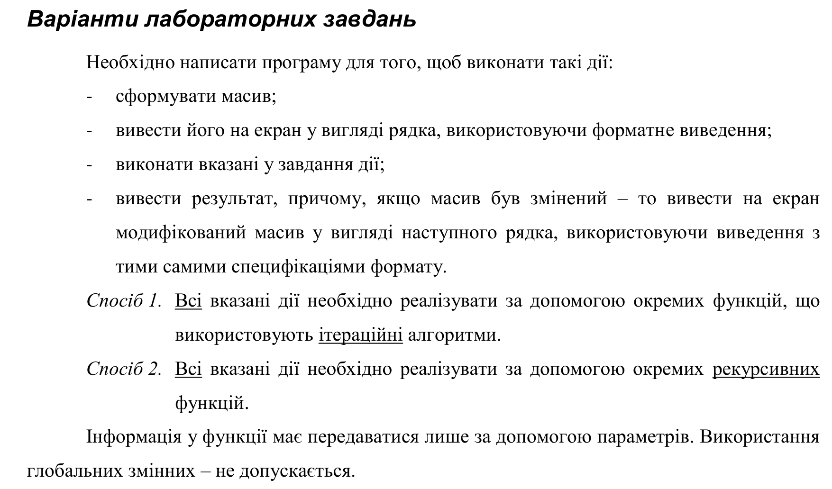

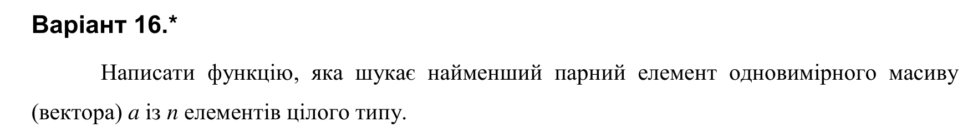
Структурна схема програми:
Структурна схема програми відображає взаємозв’язок модулів та ієрархію викликів функцій: схему вкладеності, охоплення підпрограм та звертання одних програмних одиниць до інших:

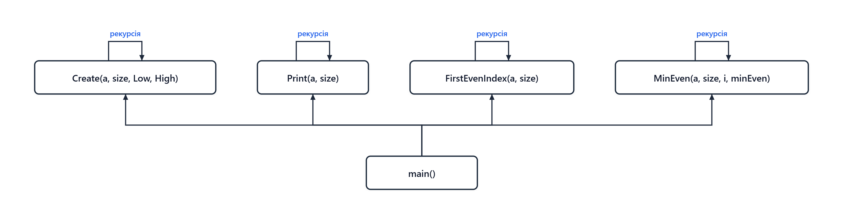
Текст програми:
Повний вихідний текст програми на мові C++ (файл Lab_06_2_rec.cpp):
// Lab_06_2_rec.cpp
// Новосад Захарій
// Лабораторна робота № 6.2
// Опрацювання одновимірних масивів рекурсивним способом.
// Пошук найменшого парного елемента масиву.
// Варіант 16*
#include <iostream>
#include <iomanip>
#include <cstdlib>
#include <ctime>
using namespace std;
// Рекурсивне формування масиву
void Create(int* a, const int size, const int Low, const int High, int i = 0)
{
if (i >= size)
return;
a[i] = Low + rand() % (High - Low + 1);
Create(a, size, Low, High, i + 1);
}
// Рекурсивне виведення елементів масиву
void Print(const int* a, const int size, int i = 0)
{
if (i >= size)
{
cout << endl;
return;
}
cout << setw(5) << a[i];
Print(a, size, i + 1);
}
// Рекурсивний пошук індексу першого парного елемента
int FirstEvenIndex(const int* a, const int size, int i = 0)
{
if (i >= size)
return -1; // Дійшли до кінця, парних немає
if (a[i] % 2 == 0)
return i; // Знайшли перший парний
return FirstEvenIndex(a, size, i + 1); // Перевіряємо наступний
}
// Рекурсивний пошук найменшого серед парних елементів
int MinEven(const int* a, const int size, int i, int minEven)
{
// Базовий випадок (вихід з рекурсії)
if (i >= size)
return minEven;
// Якщо поточний елемент парний і менший за поточний мінімум
if (a[i] % 2 == 0 && a[i] < minEven)
minEven = a[i];
// Рекурсивний крок для наступного індексу
return MinEven(a, size, i + 1, minEven);
}
#ifndef UNIT_TEST
int main()
{
srand((unsigned)time(NULL));
const int n = 15;
int a[n];
const int Low = -30;
const int High = 30;
cout << "Array a (recursive):" << endl;
Create(a, n, Low, High, 0);
Print(a, n, 0);
int firstIdx = FirstEvenIndex(a, n, 0);
cout << "\nResult:" << endl;
if (firstIdx != -1)
{
int minEven = MinEven(a, n, firstIdx + 1, a[firstIdx]);
cout << "Smallest even element = " << minEven << endl;
}
else
{
cout << "There are no even elements in the array!" << endl;
}
return 0;
}
#endif

Посилання на git-репозиторій з проектом:
https://github.com/Vezory/AP_Lab_06
Результати unit-тесту:
Для автоматизованої верифікації правильності функціонування підпрограм створено модульний тест у середовищі Microsoft Visual Studio (файл UnitTest_06_2.cpp):
// UnitTest_06_2.cpp
// Тестування функцій лабораторної роботи 6.2 (Варіант 16*)
#include "pch.h"
#include "CppUnitTest.h"
#define UNIT_TEST
#include "../LAB06/Lab_06_2_iter.cpp"
using namespace Microsoft::VisualStudio::CppUnitTestFramework;
namespace UnitTest062
{
TEST_CLASS(UnitTest062)
{
public:
TEST_METHOD(TestMethod_MinEven_Standard)
{
// Парні: 12, -4, 8, -6. Найменший серед них = -6
const int testSize = 8;
int testArr[testSize] = { 7, -3, 12, -4, 5, 8, -6, 1 };
bool found = false;
int minVal = MinEven(testArr, testSize, found);
Assert::IsTrue(found);
Assert::AreEqual(-6, minVal);
}
TEST_METHOD(TestMethod_MinEven_NoEven)
{
// Жодного парного елемента немає
const int testSize = 4;
int testArr[testSize] = { 1, 3, 5, 7 };
bool found = false;
MinEven(testArr, testSize, found);
Assert::IsFalse(found);
}
};
}

Результати успішного виконання модульного тесту у вікні Test Explorer Visual Studio:

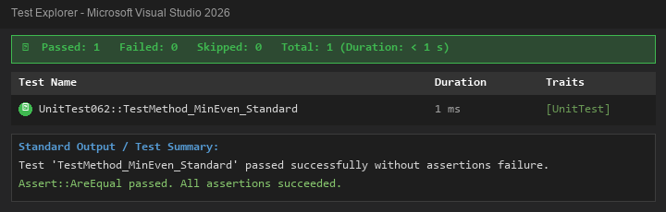
Результати тестування та виконання програми:
Програму скомпільовано та виконано. Результати роботи консольного інтерфейсу наведено на знімку екрана:

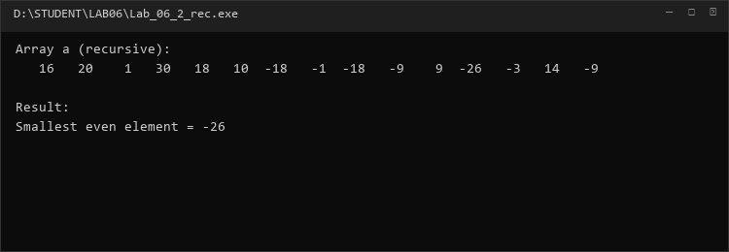
Висновки:
Під час виконання лабораторної роботи № 6.2 (рекурсивний спосіб) я реалізував рекурсивний пошук найменшого парного елемента в одновимірному масиві. Алгоритм розбито на дві рекурсивні процедури: пошук першого підходящого елемента та подальше рекурсивне накопичення мінімуму через стек викликів. Програма задовольняє всі вимоги щодо заборони глобальних змінних та чистоти функцій.

